PENGENALAN POLA PADA HANGEUL KOREA



DISUSUN OLEH :

1. DYANZA                  A11.2017.10081

2. MERRY CHRISTIANI S    A11.2017.10085

FAKULTAS ILMU KOMPUTER

UNIVERSITAS DIAN NUSWANTORO

SEMARANG

1. **Latar Belakang**

Bahasa merupakan alat komunikasi yang digunakan orang untuk berkomunikasi dengan yang lainnya. Terdapat banyak sekali bahasa di dunia ini salah satunya adalah bahasa Korea. Seiring dengan adanya perkembangan jaman, bahasa Korea kini sama populernya dengan bahasa Inggris, Mandarin, dan Jepang. Kepopuleran bahasa Korea ini juga didukung karena *booming* nya musik korea yang biasanya disebut K-POP. Selain di dukung oleh musik K-POP adanya drama Korea yang dikenal dengan sebutan K-drama juga menambah bahasa Korea banyak diminati oleh banyak orang khususnya kaum remaja.

Banyaknya K-drama dan K-POP yang beredar membuat remaja ingin mengetahui lebih banyak tentang bahasa Korea. Dikarenakan bahasa Korea berbeda dengan bahasa Indonesia, bahasa Korea merupakan bahasa yang tidak menggunakan karakter latin. Hal ini menyebabkan remaja khususnya remaja Indonesia kesulitan dalam memahami bahasa Korea. Kesalahan pembacaan pada bahasa korea atau *hangeul* dapat berakibat fatal, karena karakter *hangeul*  tidak dapat berdiri sendiri dimana suatu karakter bergabung dengan karaker lainnya.

Berdasarkan latar belakang diatas kami mencoba untuk melakukan penelitian tentang pengenalan kata *hangeul* dengan judul “Pengenalan Pola Hangeul Korea”

1. **Penelitian Terkait**

Penelitian tentang pengenalan pola pada *hangeul* Korea sudah banyak dilakukan oleh peneliti lainnya dengan tujuan dan metode yang berbeda-beda. Penelitian sebelumnya dilakukan oleh Kim In Jung dan Xie Xiaohui pada tahun 2015. Pada penelitian ini Kim In Jung dan Xie Xiaohui menggunakan metode *Deep Convolutional Neural Network*. Hasil akurasinya 95,96% untuk dataset SERI95a dan 92,92% untuk dataset PE92.

Pada tahun 2016, Dhian Yogo Prabowo dkk menggunakan metode *Research and Development* dan pemanfaatan fitur API Gesture. Pada penelitian ini dapat disimpulkan hasil belajar siswa yang sudah menggunakan aplikasi Belajar Aksara Hangeul meningkat.

Harya Gusdevi dkk juga melakukan penelitian mengenai pola *hangeul* pada tahun 2017, disini peneliti melakukan pengenalan macam-macam buah dari huruf *hangeul*. Peneliti menggunakan teknologi *Augmented Reality* berbasis android.

Dengan menggunakan *Algoritma Diagonal Based Feature dan Radial Basis Function,* pada tahun 2018 Keisha Tiffany Wangko juga melakukan penelitian terkait pengenalan pola pada *hangeul*. Dalam penelitian ini peneliti mengevaluasi hasil keakurasian menjadi tiga bagian yaitu, *accuracy, precision* dan *recall.*

Di tahun 2019 ini juga, Dian Maharani dkk juga melakukan penelitian tentang “Penerapan Augmented Reality Sebagai Media Pembelajaran Pengenalan Aksara Korea (Hangul)”. Pada penelitian ini dipatkan kesimpulan bahwa pada pengujian terhadap skala ukuran marker, presentase keberhasilannya 79% untuk ukuran marker 7,5 x 7,5 cm. dan presentase keberhasilan 100% pengujian terhadap jarak deketeksi marker dengan jarak 20 cm – 40 cm.

Penelitian terkait pengenalan pola pada hangeul Korea dapat dilihat secara ringkas pada Tabel 1.1

|  |  |  |  |  |
| --- | --- | --- | --- | --- |
| **No** | **Nama Peneliti** | **Tahun** | **Metode Penelitian** | **Akurasi** |
| 1 | Kim In Jung & Xie Xiaohui | 2015 | Deep Convolutional Neural Network | 95,96% untuk dataset SERI95a dan 92,92% untuk dataset PE92 |
| 2 | Dhian Yogo Prabowo, Eko Supraptono, Roni Safi’i | 2016 | Research and Development | - |
| 3 | Harya Gusdevi, Frencius, Luthfiana Nisrina Khaerunisa | 2017 | Augmented Reality | - |
| 4 | Keshia Tiffany Wangko | 2018 | Algoritma Diagonal based feature dan radial basis function | - |
| 5 | Dian Maharani, Rusdi Efendi, Asahar Johar | 2019 | Augmented Reality | 79% untuk uji ukuran marker dan 100% untuk uji jarak marker |

**Tabel 1.1 Penelitian Terkait**

1. **Metode Template Matching Correlation**

Template Matching merupakan salah satu teknik pencocokan suatu citra dengan citra template. Sesuai namanya yaitu **“Template Matching”** yang terdiri dari dua kata yaitu **template** dan **matching**, metode ini nantinya akan me-matching kan sebuah citra dengan citra templatenya apakah citra tersebut memiliki kemiripan dengan citra templatenya.

Nantinya akan terdapat duat buah matriks, yaitu matriks citra dan matriks template. Dari kedua buah matriks tersebut akan dilakukan perhitungan korelasi untuk mencari kemiripan antara dua citra tersebut. Berikut rumus korelasi dua buah matriks:

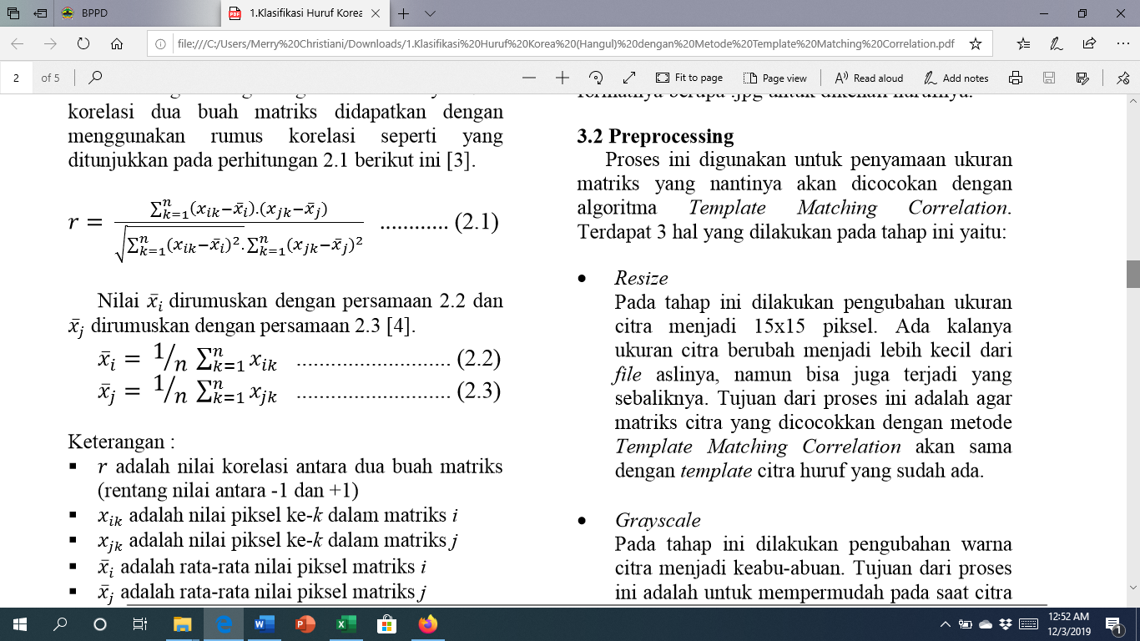



* r = nilai korelasi antara dua buah matriks (rentang nilai antara -1 dan +1)
* xik = nilai piksel ke – k dalam matriks i
* xjk = nilai piksel ke – k dalam matriks j
* xi = rata-rata piksel matriks i
* xj = rata-rata piksel matriks j
* n = jumlah piksel dalam suatu matriks

Berdasarkan nilai korelasinya nanti semakin nilainya mendekati 1, maka citra tersebut semakin mirip dengan templatenya. Jika nilai korelasinya 0 maka tidak terdapat hubungan sama sekali antara citra dengan templatenya. Jika nilai korelasinya -1 maka terdapat hubungan linear negatif antara citra dan templatenya.

Terdapat Tahapan Umum Template Matching Correlation :

Input

Pre-processing

Classification

Desicions

1. Input

Proses untuk memasukkan citra yang akan diuji. Citra yang di input harus format berupa .jpg agar dapat dikenali hurufnya

1. Pre-Processing

Penyamaan ukuran matriks

* Resize Image

Proses mengubah ukuran citra menjadi lebih kecil dari citra asli.

* Grayscale

Proses mengubah warna citra menjadi citra keabuan

* Threshold

Proses pengaturan warna tiap pixel berdasarkan nilai intensity threshold

1. Classification

Proses menghitung nilai persamaan dari kedua matrik citra

1. Decisions

Proses penentuan dari klasifikasi citra yang telah diuji, semakin besar nilai maka semakin mirip dengan citra asli.

1. **Hasil dan Pembahasan**

Huruf hangul dalam bahasa Korea dibagi menjadi dua, yaitu huruf konsosan dan huruf vokal. Terdapat 19 huruf konsonan dan 21 huruf vokal. Berikut huruf konsonan dan huruf vokal bahasa Korea.

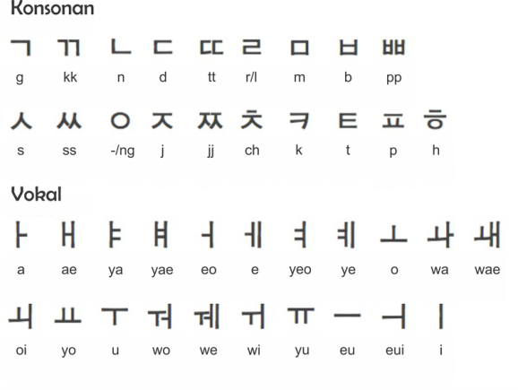

Gambar 1. Huruf konsonan dan huruf vokal

Dalam percobaan ini diambil 10 data training dari huruf konsonan dan huruf vokal. Sedangkan data testing adalah citra tulisan tangan yang akan dicocokan dengan data training. Disini kami menggunakan 5 data testing hasil tulisan tangan.

Pada masing-masing citra data testing akan di uji dengan data training dan akan didapatkan nilai korelasi dengan data trainingnya. Jadi nantinya akan terdapat 10 nilai korelasi, dari nilai korelasi tersebut akan diketahui citra testing lebih mirip ke data traning yang mana.

*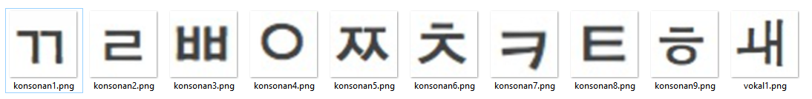***Data Training**

Gambar 2. Data Training

**Data Testing**

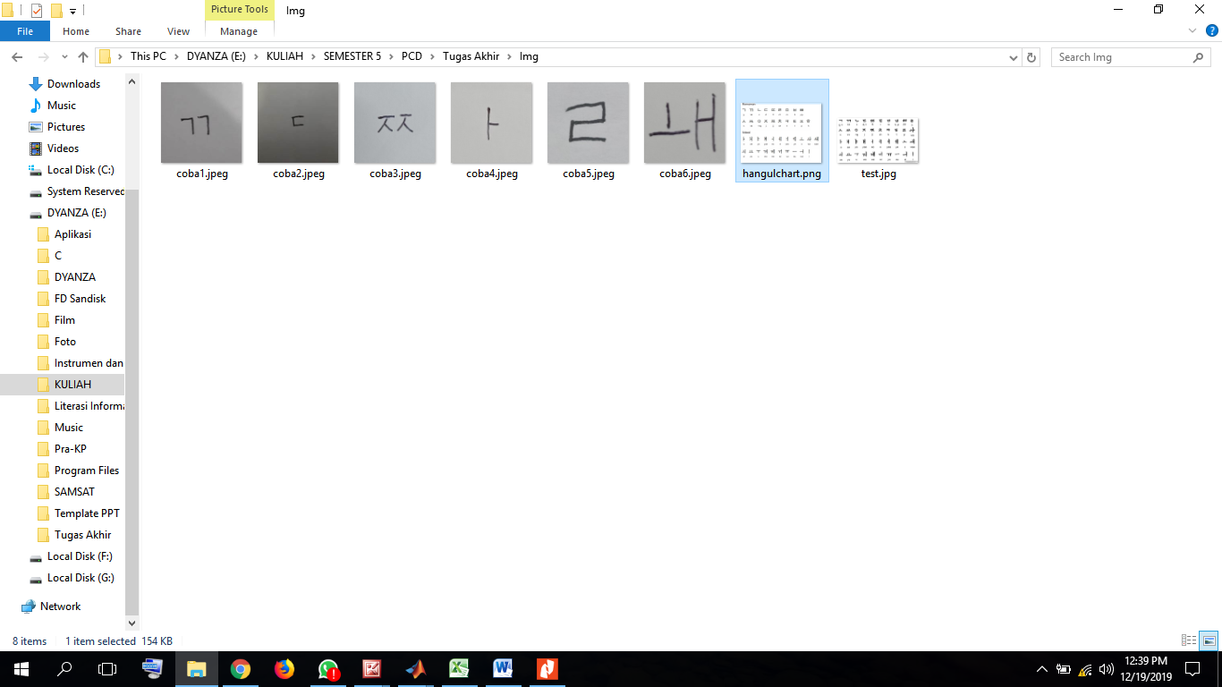

Gambar 3. Data Testing

**Source code template matching**

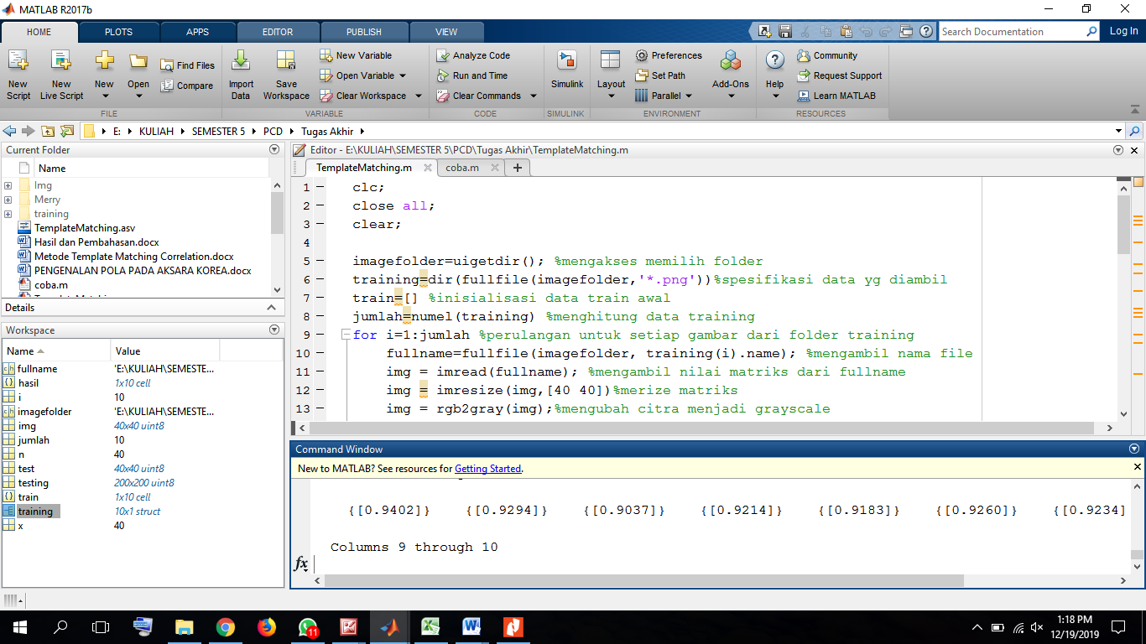

Gambar 4. Source code input data training

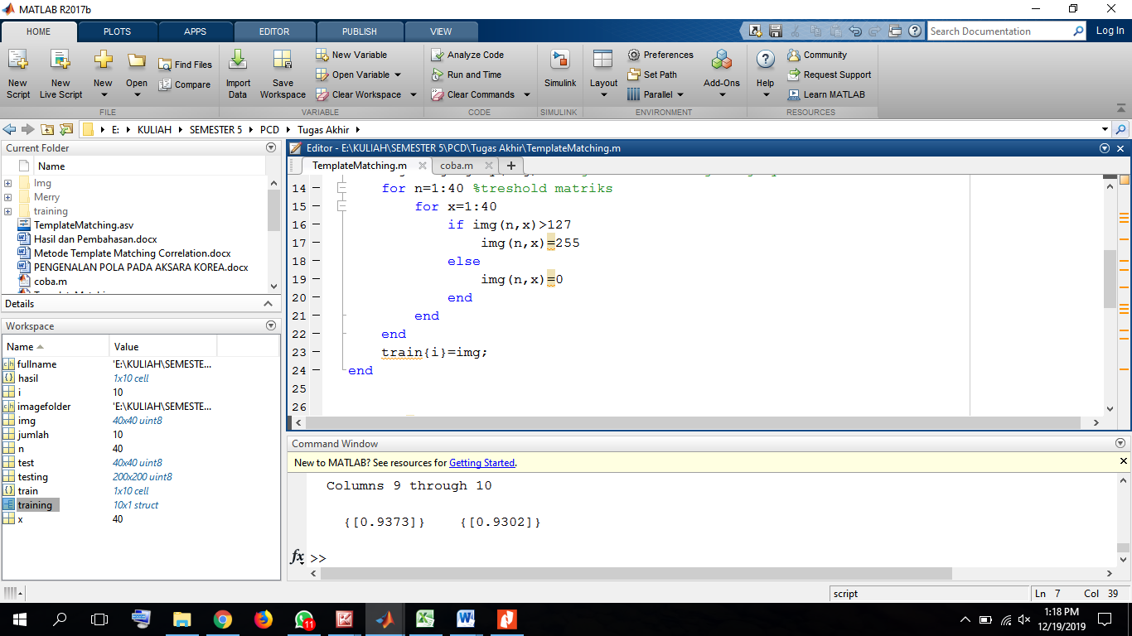

Gambar 5. Source code pre-processing data training(resize,grayscale,threshold)

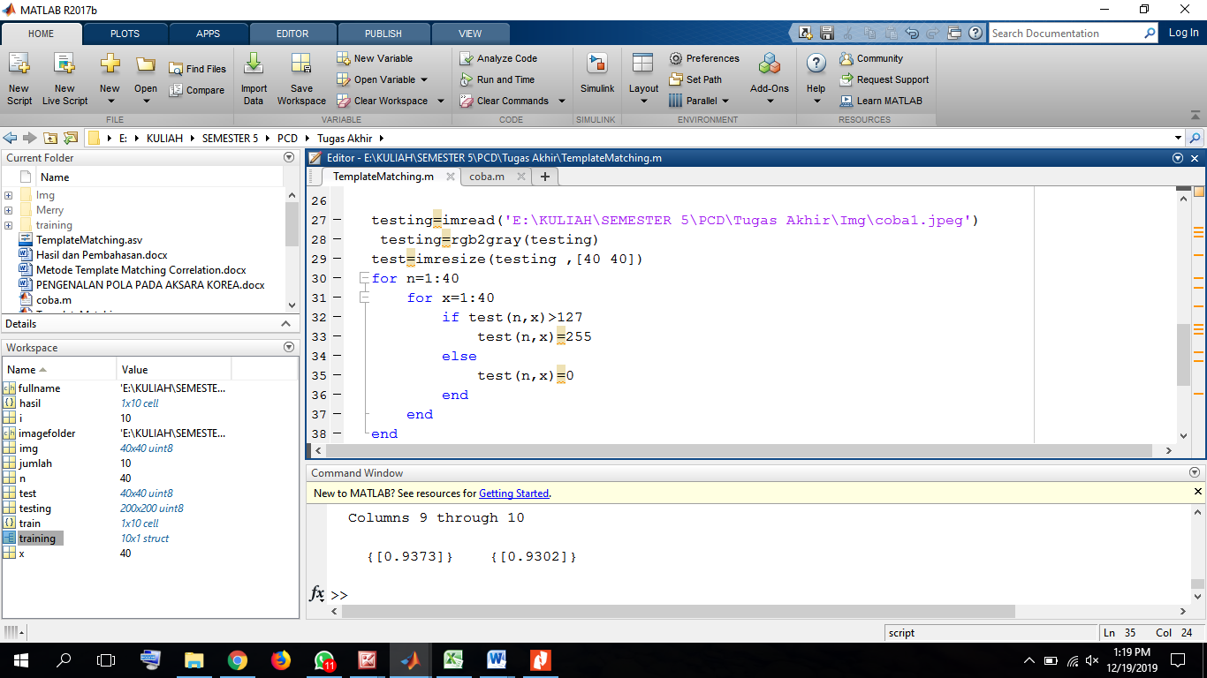

Gambar 6. Source code input dan pre-processing data testing

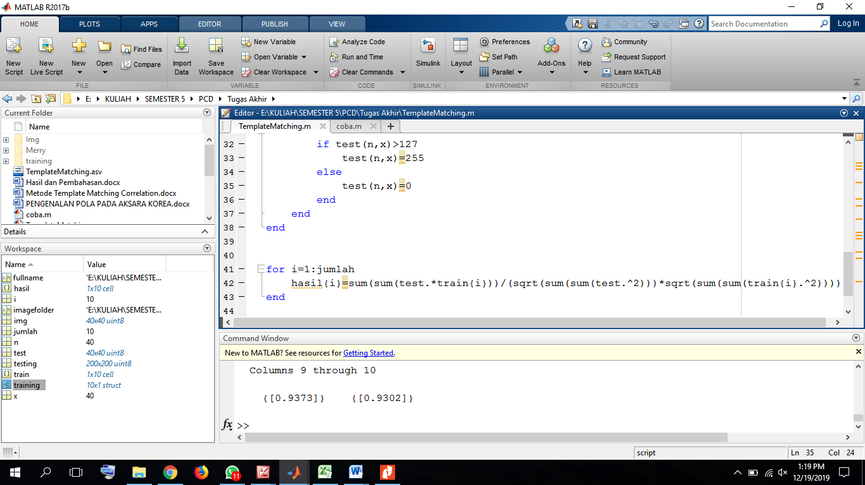

Gambar 7. Source code rumus template matching

**Implementasi Metode:**

1. **Input**

Input data training

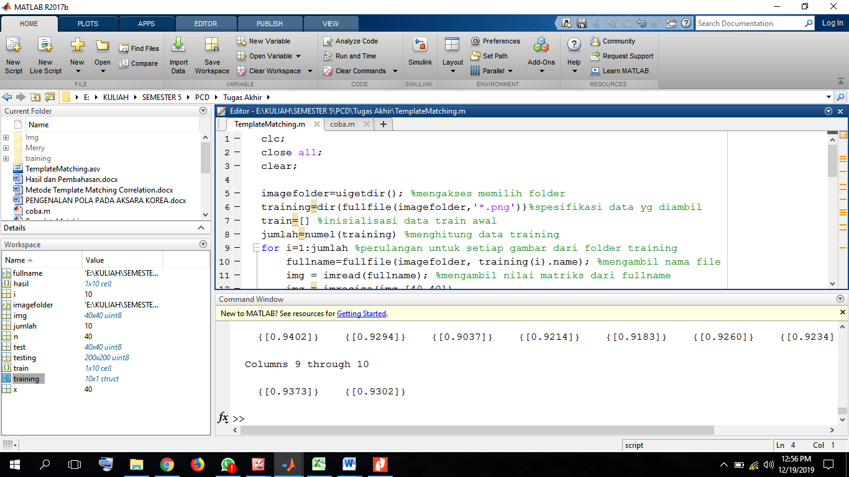

Input data testing

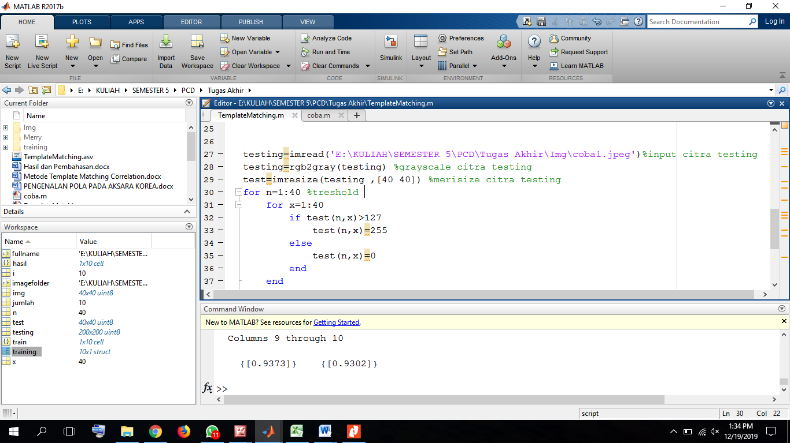

1. **Pre-Processing**
2. Resize

Resize data training

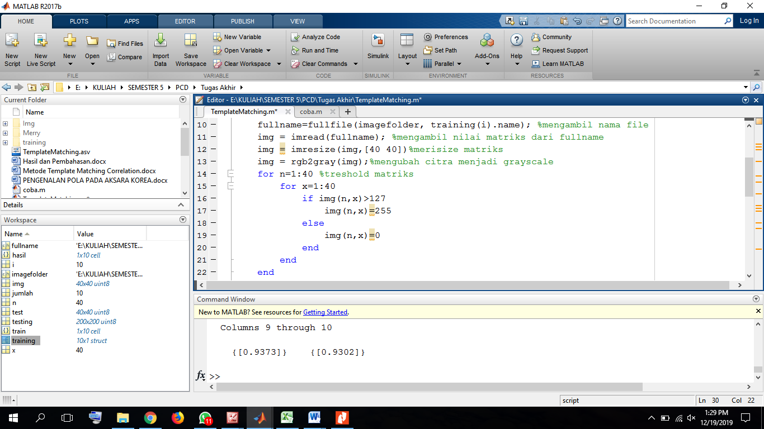

Resize data testing

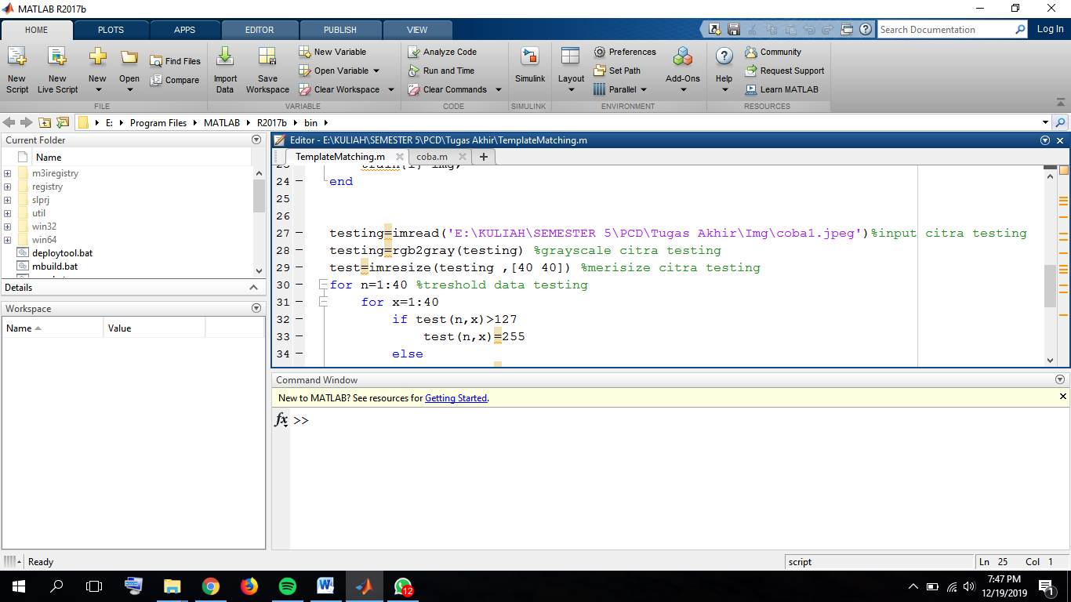

1. Grayscale

Grayscale data training

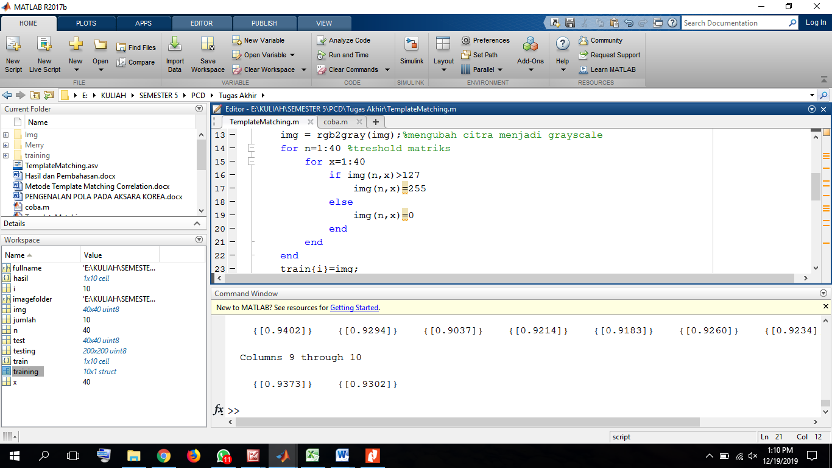

Grayscale data testing



1. Treshold

Threshold data training



Threshold data testing

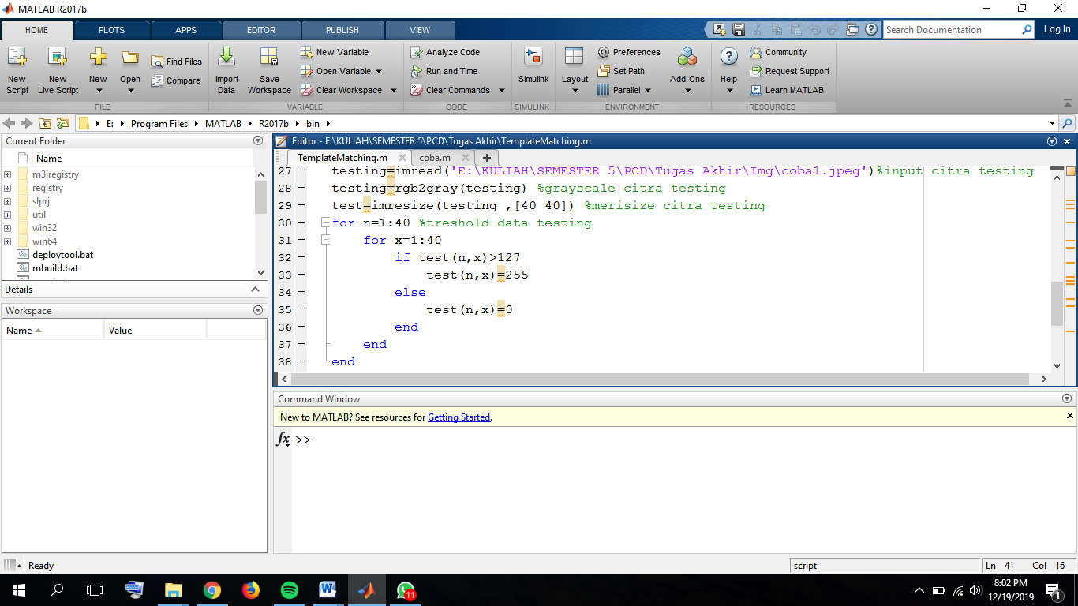

1. **Classification**

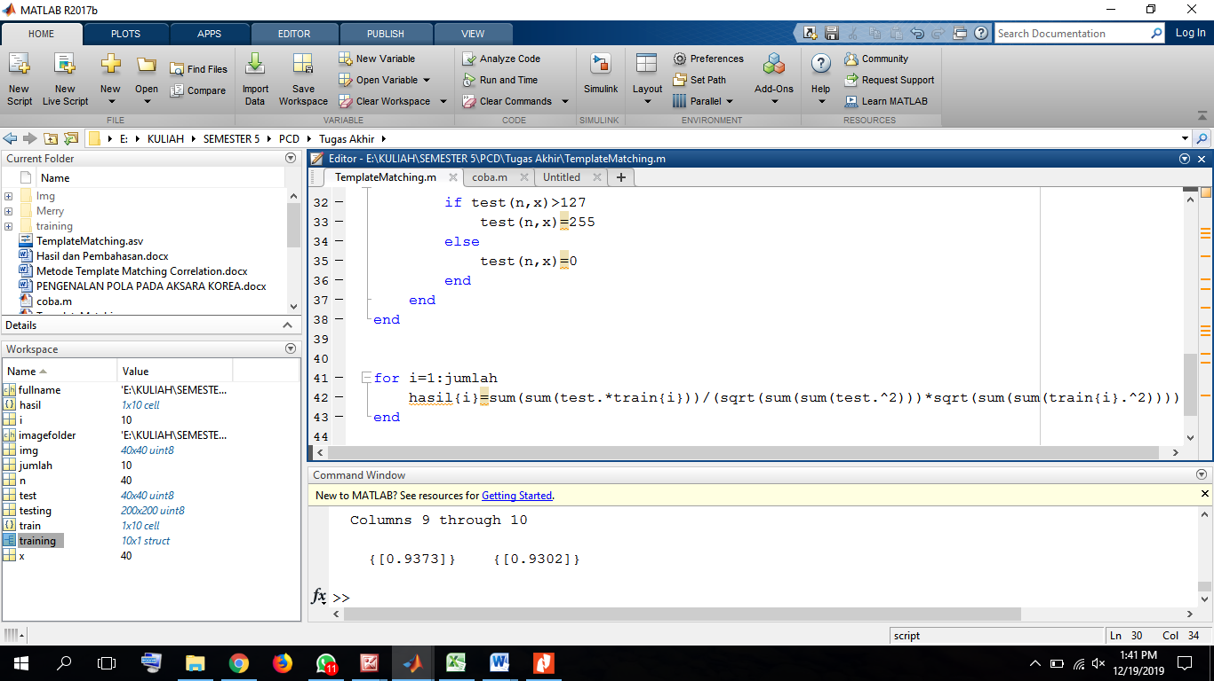

Hasil korelasi citra 1

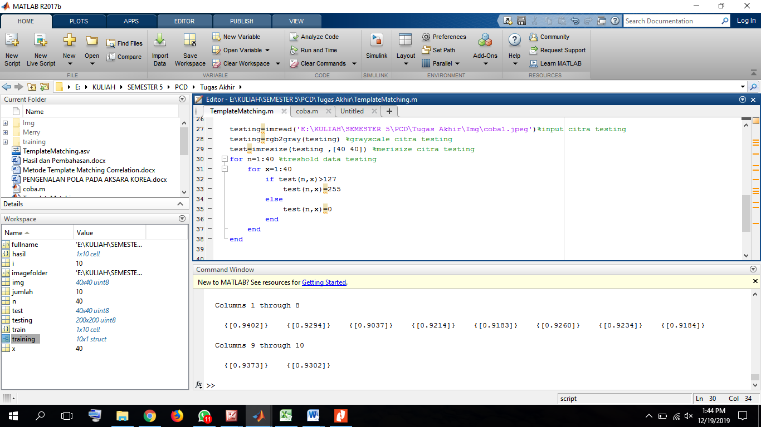

Hasil korelasi citra 2

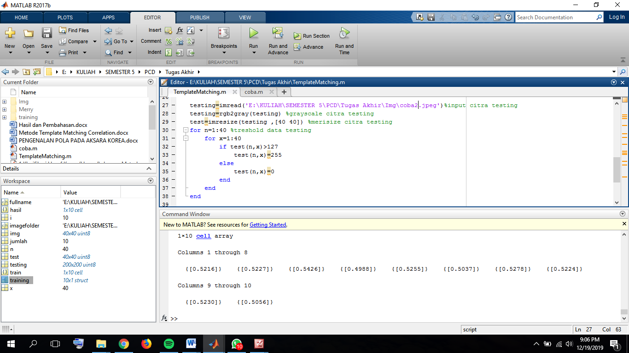

Hasil korelasi citra 3

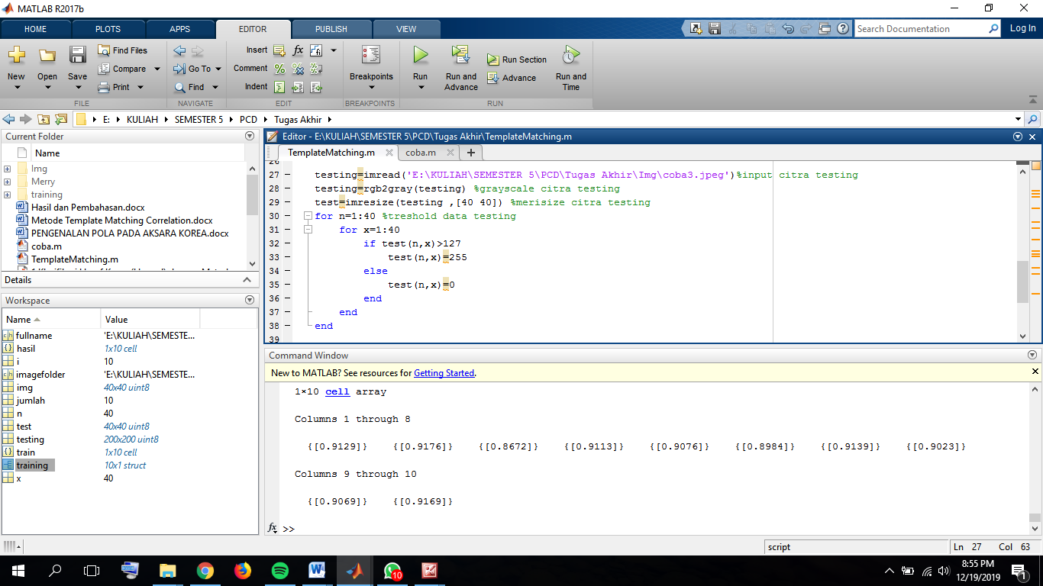

Hasil korelasi citra 4

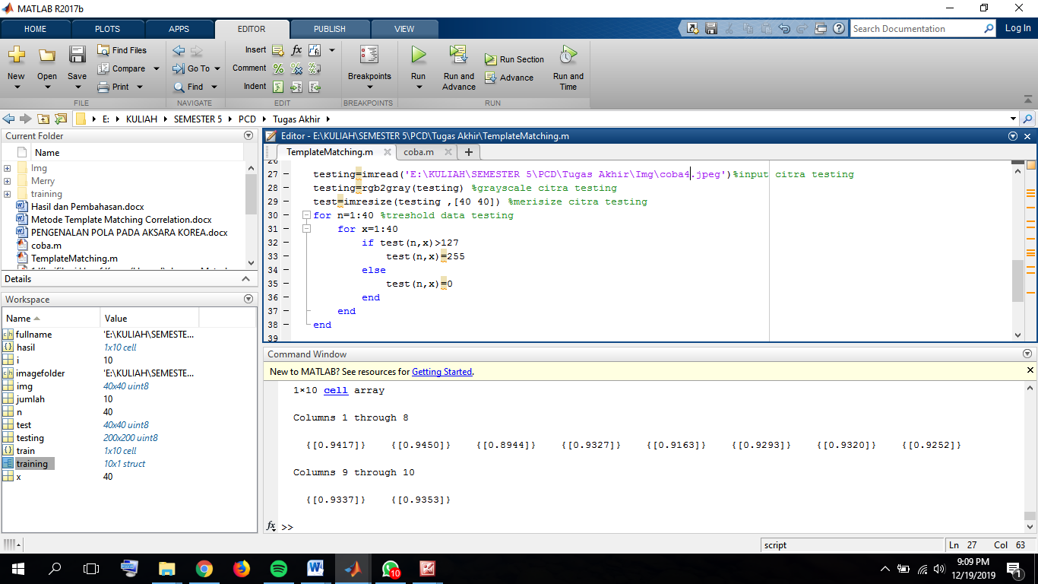

Hasil korelasi citra 5

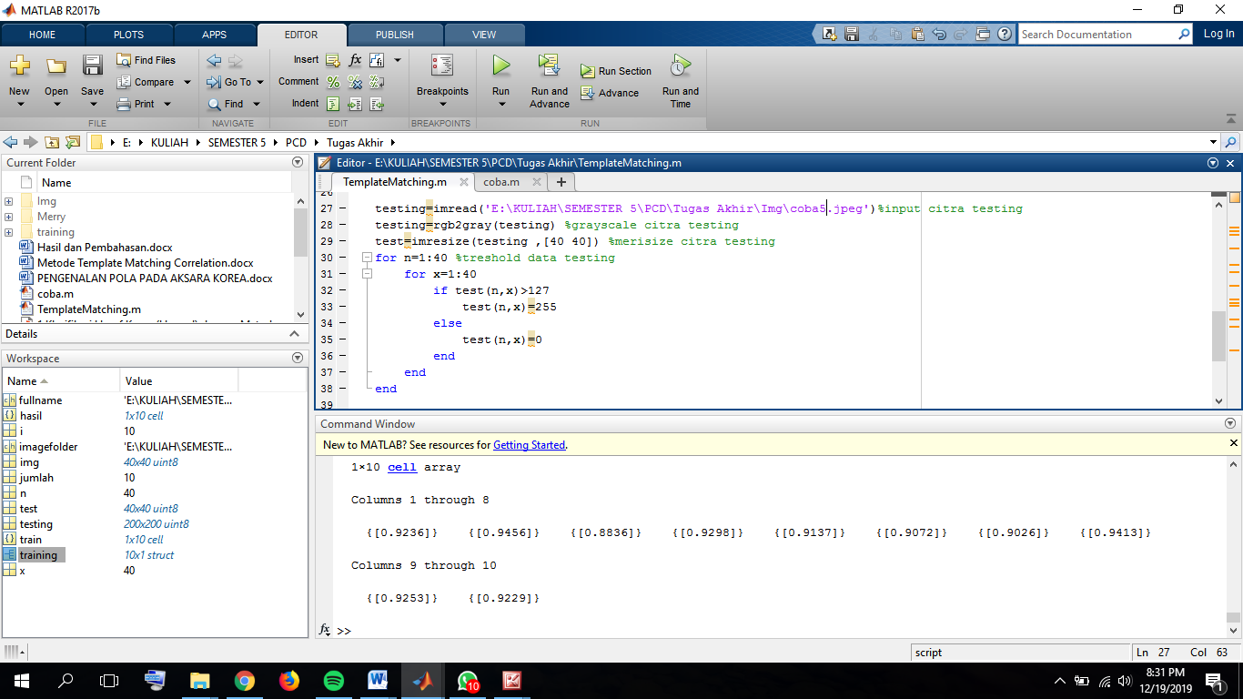

1. **Decisions**

**Citra testing 1**

|  |  |  |
| --- | --- | --- |
| **Training** | **Testing** | **Korelasi** |
|  |  | {[0.9402]} |
|  | {[0.9294]} |
|  | {[0.9037]} |
|  | {[0.9214]} |
|  | {[0.9183]} |
|  | {[0.9260]} |
|  | {[0.9234]} |
|  | {[0.9184]} |
|  | {[0.9373]} |
|  | {[0.9302]} |

**Citra testing 2**

|  |  |  |
| --- | --- | --- |
| **Training** | **Testing** | **Korelasi** |
|  |  | {[0.5216]} |
|  | {[0.5227]} |
|  | {[0.5426]} |
|  | {[0.4988]} |
|  | {[0.5255]} |
|  | {[0.5037]} |
|  | {[0.5278]} |
|  | {[0.5224]} |
|  | {[0.5230]} |
|  | {[0.5056]} |

**Citra testing 3**

|  |  |  |
| --- | --- | --- |
| **Training** | **Testing** | **Korelasi** |
|  |  | {[0.9129]} |
|  | {[0.9176]} |
|  | {[0.8672]} |
|  | {[0.9113]} |
|  | {[0.9076]} |
|  | {[0.8984]} |
|  | {[0.9139]} |
|  | {[0.9023]} |
|  | {[0.9069]} |
|  | {[0.9169]} |

**Citra testing 4**

|  |  |  |
| --- | --- | --- |
| **Training** | **Testing** | **Korelasi** |
|  |  | {[0.9417]} |
|  | {[0.9450]} |
|  | {[0.8944]} |
|  | {[0.9327]} |
|  | {[0.9163]} |
|  | {[0.9293]} |
|  | {[0.9320]} |
|  | {[0.9252]} |
|  | {[0.9337]} |
|  | {[0.9353]} |

**Citra testing 5**

|  |  |  |
| --- | --- | --- |
| **Training** | **Testing** | **Korelasi** |
|  |  | {[0.9236]} |
|  | {[0.9456]} |
|  | {[0.8836]} |
|  | {[0.9298]} |
|  | {[0.9137]} |
|  | {[0.9072]} |
|  | {[0.9026]} |
|  | {[0.9413]} |
|  | {[0.9253]} |
|  | {[0.9229]} |

1. **Kesimpulan**